INDICAÇÃO Nº 3557/2014

Sugere ao Poder Executivo Municipal que proceda a retirada de lixão em área pública, na Rua Suíça, próximo ao número 367, no Jardim Europa.

Excelentíssimo Senhor Prefeito Municipal,

Nos termos do Art. 108 do Regimento Interno desta Casa de Leis, dirigem-me a Vossa Excelência para sugerir que, por intermédio do Setor competente, seja realizada a retirada de lixão em área pública, na Rua Suíça, próximo ao número 367, no Jardim Europa.

**Justificativa:**

Conforme visita realizada, este vereador constatou que esta área necessita com urgência de serviços de limpeza, visto que há grande quantidade de lixo e entulho no local.

Plenário “Dr. Tancredo Neves”, em 11 de novembro de 2014.

**ADEMIR DA SILVA**

-Vereador-

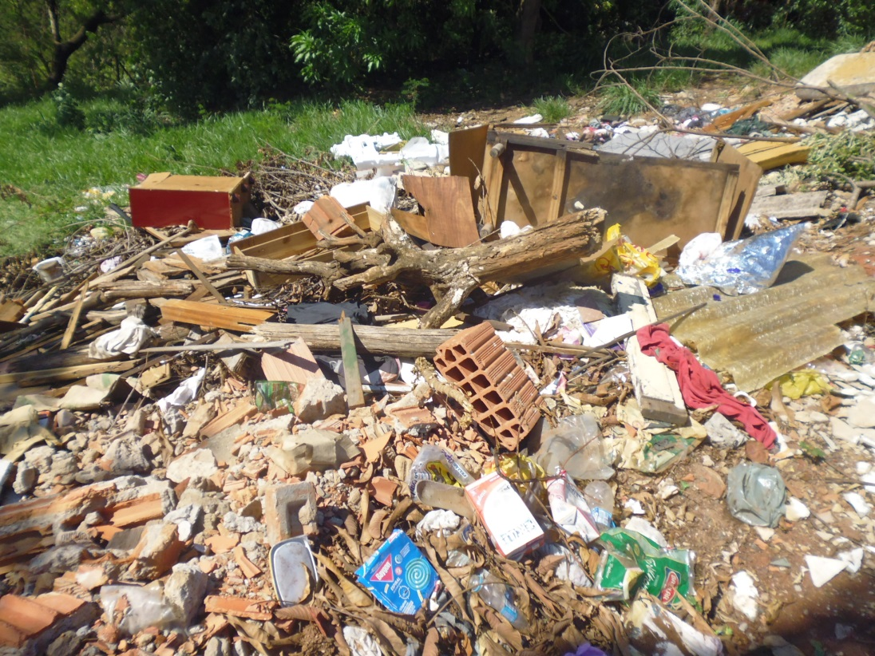

Retirada de lixão em área pública, na Rua Suíça, próximo ao número 367, no Jardim Europa.

**ADEMIR DA SILVA**

-Vereador-